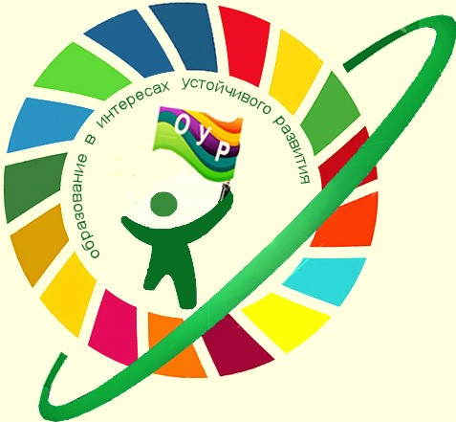

Тема: Самый большой урок в Мире!
Цель: Провести урок по одной из целей устойчивого развития с использованием «зеленых аксиом» для просвещения коллег, школьников, родителей по вопросам образования для устойчивого развития.
Коллектив учителей муниципального бюджетного образовательного учреждения «Средняя общеобразовательная школа №3 имени Героя Советского Союза Т.Б. Кечил-оола города Кызыла Республики Тыва» в Год экологии принял участие во Всероссийском марафоне по экологическому образованию в интересах устойчивого развития России.
Первым этапом был семинар, на котором были рассмотрены основные принципы образования для устойчивого развития, участниками семинара были разобраны вопросы, связанные с практическим использованием «Зеленых аксиом» в работе учителя. Чтобы учителя могли разработать свой «Самый большой урок в мире», им было представлено видео-обращение от министерства образования и науки РФ в лице заместителя Министра образования и науки РФ Вениамина Каганова. Для большего понимания 17 Мировых целей, которые нужно достичь к 2030 году, был продемонстрирован мультипликационный фильм об этих целях, рекомендованный Минобром РФ. Учителя получили пошаговую инструкция для участия в самом большом уроке в мире. (http://www.tuvsu.ru/?view=new_full&id=3518 )
Вторым этапом были уроки для учеников данной школы. Инициативная группа учителей школы сразу же преступила к реализации программы. Учитель высшей категории Мотолова Наталья Ивановна разработала и провела «Самый большой урок в Мире» для параллелей:
10 ноября 2017 года в параллели 9 классов посетили 223 школьника, 13 учителей. Фотографии: https://cloud.mail.ru/public/JB7X/5dY2tfkUL
16 ноября 2017 года в параллели 4 классов посетили 120 школьников, 4 учителя. Фотографии: https://cloud.mail.ru/public/2DqT/EV8JBRaRY
18 ноября 2017 года в параллели 5 классов посетили 147 школьников, 5 учителей. Фотографии: https://cloud.mail.ru/public/JaLr/ZRnkfe3Km
Участвовали в проведении и организации урока для параллели 9 классов завуч УВР Таршинаева Шенне Семеновна, психолог Серёдкина Наталья Ивановна, учитель информатики Гущин Виктор Кузьмич, разработала и была главным его реализатором – Мотолова Наталья Ивановна.
Реализация третьего этапа работы – урок для родителей планируется в ближайшее время.
Цель самого большого урока Мира:
Познакомить школьников с 17 мировыми целями, которые нужно достичь к 2030 году и разобрать одну из тех целей, которая наиболее актуальна – №4. «Обеспечение всеохватного и справедливого качественного образования и поощрение возможности обучения на протяжении всей жизни для всех»
Данная цель актуальна для нашего национального региона, хотя проблема обеспечения доступа к образованию в нашей стране не стоит так остро. Республика Тыва вошла в состав Российской Федерации в 1944 году. По историческим меркам, это довольно молодая республика. Для успешного развития республики нужны высококвалифицированные специалисты в разных направлениях. Будущее за молодым поколением и это ярко представлено перед учащимися школы с помощью данного «Урока Мира»
Школьники 9 классов открыли для себя, казалось бы, простые, но с другой стороны – сложные истины Мира. Этот урок дал заряд для осознания жизненных ценностей. Что нужно учить учиться, учиться переучиваться, учиться работать в команде, учиться на протяжении своей жизни и рассчитывать риски.
Для учащихся 4 и 5 классов «Урок мира» – это бурное обсуждение всех мировых целей и пути их достижения.
Планируется проведение Урока Мира по всем параллелям школы, построив его согласно возрастным особенностям детей. В школе обучается 2500 учащихся. В дальнейшем, в каждой возрастной группе разрабатывается план мероприятий в виде интеллектуальных игр, конкурсов, акций. Главное, у детей осознанно проявляется жизненная позиция, цель, стремление, приоритет в этом мире. Ребята задают себе вопрос «Что Я хочу? Что Я могу? Что нужно сделать? Кто я есть в этом Мире? Что нужно сделать мне для того, чтобы быть счастливым на планете Земля!» Фото приложение о восприятии «Урока Мира» прилагается.

Учитель Мотолова Н.И.
Справка
В рамках реализации «Плана основных мероприятий по проведению в 2017 году в Российской Федерации Года экологии» школа приняла участие в международном движении СЕТЕВОЙ ПРОЕКТ «САМЫЙ БОЛЬШОЙ УРОК В МИРЕ: УЧИМСЯ ЖИТЬ УСТОЙЧИВО!».
Целью данного мероприятия является:
ознакомление учащихся с концепцией «Общемировых целей в области устойчивого развития» и обсуждение роли образования в достижении этих целей; формирование понимания ситуации с доступностью образования во всем мире и в России в частности; помочь учащимися осознать, что стопроцентный доступ к образованию – задача не только законодателей, но и всего общества; воспитание у учащихся чувства уважения к своим школьным товарищам независимо от их психических, физических и интеллектуальных способностей.
«Самый большой урок в Мире: учимся жить устойчиво» проведен
в Республике Тыва, г.Кызыле в Муниципальном бюджетном образовательном учреждении «Средняя общеобразовательная школа №3 им. Героя Советского Союза Т. Б. Кечил-оола г. Кызыла Республики Тыва»
Руководитель базового учреждения, где проводилось мероприятие: Муравьёва Людмила Анатольевна директор МБОУ СОШ № 3 им. Т.Б.Кечил-оола, г.Кызыла РТ
Научный руководитель: Атаманова Галина Ивановна, к.п.н., доцент кафедры педагогики КПИ ТувГУ
Учитель, который разработала и провела этот урок: Мотолова Наталья Ивановна
Помогали в реализации урока:
- завуч УВР Таршинаева Шенне Семеновна,
- психолог Серёдкина Наталья Ивановна,
- учитель информатики Гущин Виктор Кузьмич,.
для учащихся 9 классов, 5 классов, 4 классов. В общей сложности с глобальными целями, которые нужно достичь к 2030 году познакомились 490 учащихся, 22 учителя. В процессе дискуссии дети каждой возрастной группы высказывали свою точку зрения по обсуждаемой цели №4 «Качественное образование».
Г.И.Атаманова

